Извещение | Индекс документа |  | Статус 13 | Форма N ПД (налог)
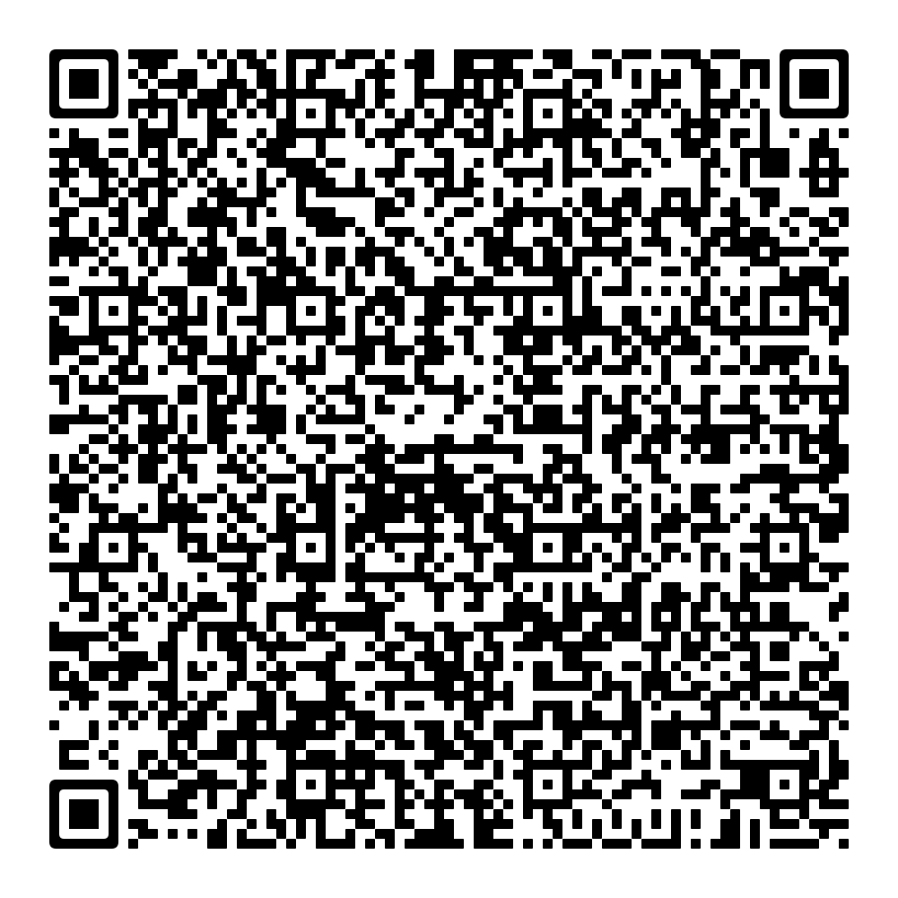 | ФИО | Адрес:
 | ИНН | Сумма
 | Банк получателя  СЕВЕРО-ЗАПАДНОЕ | БИК 014030106
 | ГУ БАНКА РОССИИ /УФК по
 | Г. САНКТ-ПЕТЕРБУРГУ
 | Г. САНКТ-ПЕТЕРБУРГ | Сч. №
 | Получатель | Сч. N 03224643400000007200
Комитет финансов СПб
(Муз.училище Мусоргского
Лицевой счет 0171134)
 | ИНН 7825134223 | КПП 784101001
 | КОСГУ 130 ПД (оплата за обучение)
Отметки банка | ОКТМО 40910000 | КБК00000000000000002130
 | 0 | Тип платежа 0
 | Дата | Подпись
Извещение | Индекс документа |  | Статус 13 | Форма N ПД (налог)
 | ФИО | Адрес:
 | ИНН | Сумма
 | Банк получателя  СЕВЕРО-ЗАПАДНОЕ | БИК 014030106
 | ГУ БАНКА РОССИИ /УФК по
 | Г. САНКТ-ПЕТЕРБУРГУ
 | Г. САНКТ-ПЕТЕРБУРГ | Сч. №
 | Получатель | Сч. N 03224643400000007200
Комитет финансов СПб
(Муз.училище Мусоргского
Лицевой счет 0171134)
 | ИНН 7825134223 | КПП 784101001
 | КОСГУ 130 ПД (оплата за обучение)
Отметки банка | ОКТМО 40910000 | КБК00000000000000002130
 | 0 | Тип платежа 0
 | Дата | Подпись

